Kriteria pekerja untuk keperluan masa depan
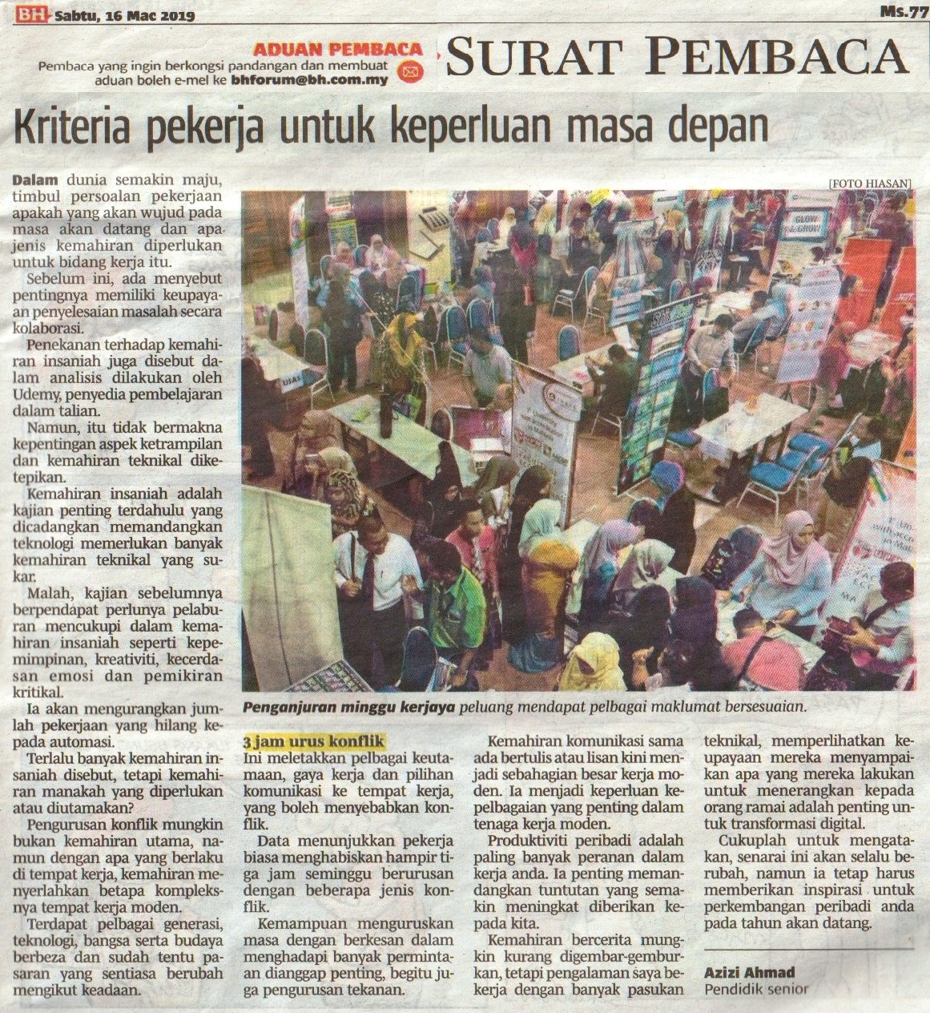
Pekerjaan untuk masa hadapan dikatakan berkemungkinan akan menimbulkan banyak pekerjaan baru.
Bilangan yang tidak dapat dipastikan namun turut tidak diketahui jenis pekerjaan apakah yang akan wujud di masa akan datang.
Yang diberi banyak perhatian dan difahami adalah kepada jenis kemahiran yang diperlukan oleh bidang pekerjaan untuk masa hadapan.
Jika sebelum ini, terdapat cadangan yang menyatakan bahawa kemahiran yang akan menjadi paling penting dalam dekad yang akan datang ialah keupayaan penyelesaian masalah secara kolaborasi.
"Penyelesaian masalah kolaboratif adalah kemahiran penting dalam tenaga kerja komuniti kerana banyak masalah yang dihadapi di dunia moden memerlukan pasukan untuk mengintegrasikan pencapaian kumpulan dengan pengetahuan idiosinkratik ahli pasukan," jelas penyelidik.
Penekanan terhadap kemahiran insaniah juga dinyatakan dalam analisis baru yang dilakukan oleh Udemy. penyedia pembelajaran dalam talian
Keterampilan dan kemahiran teknikal sememangnya jelas diperlukan, oleh itu mungkin tidaklah perlu dinyatakan lagi, oleh itu pasukan Udemy memberi tumpuan kepada kemahiran insaniah.
Kemahiran insaniah adalah kajian penting terdahulu yang dicadangkan memandangkan teknologi memerlukan banyak kemahiran teknikal yang sukar.
Malah, kajian sebelumnya berpendapat bahawa perlunya keperluan pelaburan yang mencukupi dalam kemahiran insaniah seperti kepimpinan, kreativiti, kecerdasan emosi dan pemikiran kritikal akan mengurangkan jumlah pekerjaan yang hilang kepada automasi.
Sesungguhnya, jika pelaburan dalam latihan untuk kemahiran insaniah dapat digandakan, maka jumlah pekerjaan yang berisiko berbanding automasi akan jatuh dari 10% hingga 4%.
Terlalu banyak kemahiran insaniah yang disebutkan tetapi kemahiran manakah yang diperlukan atau diutamakan? Mungkin senarai dibawah boleh dianggap penting dan perlu.
Pengurusan konflik mungkin bukan merupakan kemahiran utama, namun dengan apa yang berlaku ditempat kerja, kemahiran menyerlahkan betapa kompleksnya tempat kerja moden.
Terdapat pelbagai generasi, teknologi, bangsa dan budaya yang berbeza, dan sudah tentu pasaran yang sentiasa berubah.
Ini meletakkan pelbagai keutamaan, gaya kerja dan pilihan komunikasi ke tempat kerja, yang boleh menyebabkan konflik.
Malah, data menunjukkan bahawa pekerja biasa menghabiskan hampir tiga jam setiap minggu berurusan dengan beberapa jenis konflik.
Pengurusan masa mungkin kurang mengejutkan, terutamanya memandangkan kerumitan kehidupan kerja moden.
Kemampuan menguruskan masa anda dengan berkesan dalam menghadapi banyak permintaan yang bersaing adalah penting.
Pengurusan tekanan turut menjadi kemahiran keperluan, ia mampu membantu mengatasi tekanan, kerana kesihatan mental pekerja telah menjadi tumpuan yang lebih besar.
Kesan kejatuhan tahap tekanan yang berlebihan dikatakan berkurang, jadi sangat penting bagi organisasi mengendalikannya dengan lebih baik.
Kemahiran komunikasi mungkin tidak menghairankan kerana keupayaan berkomunikasi secara bertulis dan lisan kini merupakan sebahagian besar daripada kerja moden. Ia menjadi keperluan kepelbagaian yang penting dalam tenaga kerja moden.
Keterampilan ke-5 adalah kemahiran mengenali budaya organisasi atau institusi. Sungguh pun ia adalah lebih utama untuk pihak pengurusan sumber manusia namun adalah baik untuk dikongsikan dengan kakitangan barisan hadapan, yang berkisar tentang pentingnya membina budaya yang tepat di tempat kerja.
Walaupun kemahiran khidmat pelanggan mempunyai nilai terbesar bagi mereka yang terlibat secara langsung, dengan peranan yang dihadapi pelanggan, pada hakikatnya kebanyakan kita mempunyai pelanggan yang sama, sama ada secara dalaman atau dengan pembekal.
Agak mengejutkan kerana kemahiran kecerdasan emosi adalah sesuatu yang telah berkembang dalam sejumlah besar kajian dalam beberapa tahun kebelakangan ini, jadi melihatnya berada serendah ranking ke 7 adalah agak menghairankan.
Produktiviti peribadi adalah dapatan perolehan yang paling banyak dalam kerja anda, ia adalah penting memandangkan tuntutan yang semakin meningkat yang telah diberikan kepada kita.
Ia memberikan tumpuan yang jelas kepada tumpuan, dan membantu kita menghalang banyak gangguan yang bersaing untuk perhatian semua.
Kemahiran bercerita mungkin merupakan kemahiran yang kurang digembar-gemborkan, tetapi pengalaman saya yang telah bekerja dengan banyak pasukan teknikal, dan keupayaan mereka untuk menyampaikan apa yang mereka lakukan untuk menerangkan kepada orang ramai adalah penting untuk transformasi digital. Penceritaan mungkin merupakan kemahiran yang diremehkan untuk di memiliki
Pengurusan perubahan merupakan kemahiran terakhir dalam senarai putaran perubahan. Banyak kajian menunjukkan keadaan yang sentiasa sering berubah.
Oleh itu, kemampuan untuk berubah secara efektif adalah kemahiran yang jarang akan terkeluar dari senarai keperluan.
Cukuplah untuk mengatakan, senarai ini akan selalu akan berubah, namun ia tetap harus memberikan inspirasi untuk perkembangan peribadi anda pada tahun yang akan datang.
Azizi Ahmad Berita Harian Forum 16 Mac 2019

